107年度化學科指定科目考試試卷  ______年 ______班 學號__________ 姓名____________ | 總 分

參考資料 說明：下列資料，可供回答問題之參考
一、元素週期表（1~36號元素）
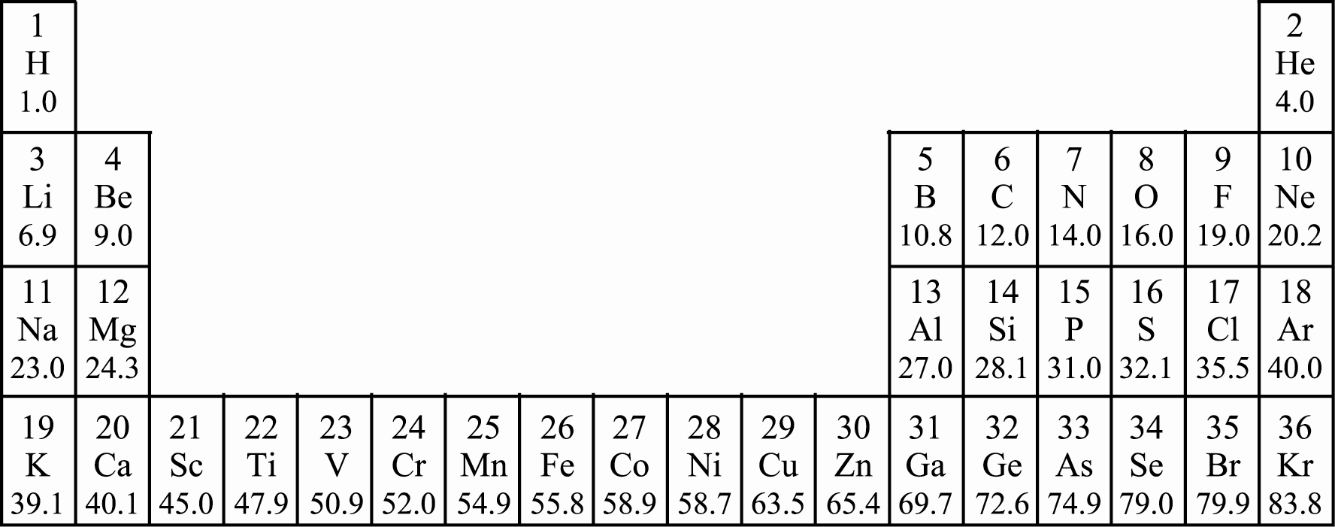
二、理想氣體常數R = 0.0820 L atm K^{－1} mol^{－1} = 8.31 J K^{－1} mol^{－1}
第壹部分：選擇題（占80分）
一、單選題（占60分）
說明：第1題至第20題，每題有5個選項，其中只有一個是正確或最適當的選項，請畫記在 答案卡之「選擇題答案區」。各題答對者，得3分；答錯、未作答或畫記多於一個 選項者，該題以零分計算。
( )1. 根據下列的鍵能數據，試問下列分子中，哪一個具有最容易斷裂的單鍵？
C-H 413 kJ / mol O-H 467 kJ / mol O-O 146 kJ / mol
H-H 432 kJ / mol N-H 391 kJ / mol
(A)氫氣 (B)過氧化氫 (C)水 (D)氨 (E)甲烷
( )2. 相同的溫度下，下列五種物質在水中之酸性強弱順序為HClO₄＞CH₃COOH＞HCN＞H₂O＞NH₃。試問下列哪一個反應式的平衡常數最小？
(A) HClO₄(aq) + CN－(aq)  HCN(aq) + ClO₄－(aq)
(B) HClO₄(aq) + H₂O(l)  H₃O⁺(aq) + ClO₄－(aq)
(C) CH₃COOH(aq) + OH－(aq)  H₂O(l) + CH₃COO－(aq)
(D) NH₂－(aq) + H₂O(l)  NH₃(aq) + OH－(aq)
(E) HCN(aq) + CH₃COO－(aq)  CN－(aq) + CH₃COOH(aq)

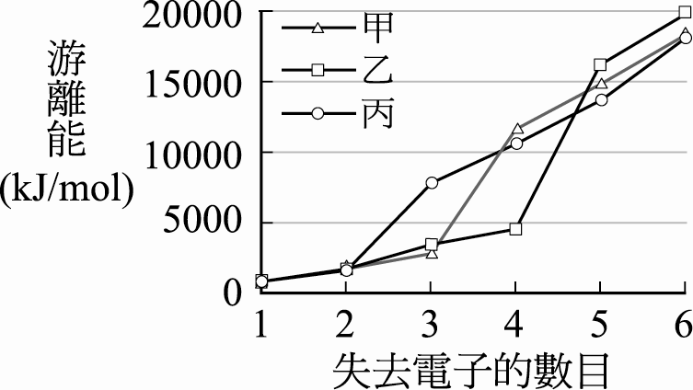
( )3. 甲、乙、丙為週期表中第三列的三種元素，圖1表示其游離能與失去電子數目的關係。下列有關甲、乙、丙元素的敘述，哪一選項錯誤？
(A)甲的原子半徑比丙小
(B)乙的電負度比丙大
(C)甲的氧化物可溶於強酸中，亦可溶於強鹼中
圖1
(D)乙與碳形成的化合物具有高熔點、高沸點和高延展性的特性
(E)丙元素的氧化物溶於水呈鹼性
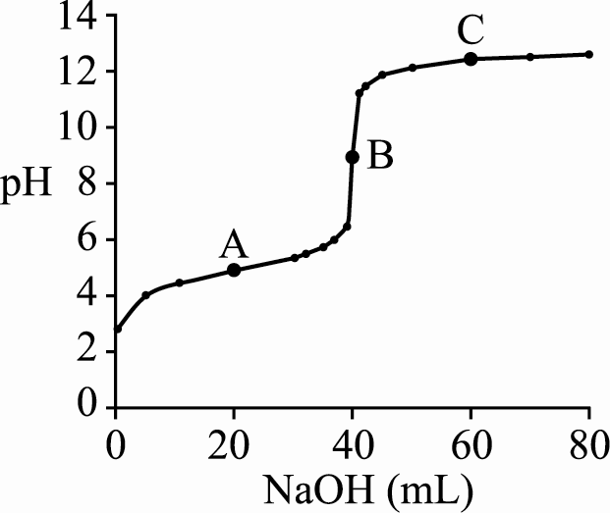
( )4. 以0.1 M的NaOH水溶液滴定某一體積為20 mL、濃度未知的有機單質子酸溶液，其滴定曲線如圖2所示。下列有關此滴定實驗的敘述，哪一選項正確？
(A)此滴定反應可選擇甲基紅（變色範圍為pH4～6）為指示劑
(B)此有機酸的濃度為0.05 M
(C)在B點之溶液中H⁺的莫耳數等於OH－的莫耳數
(D)在C點之溶液為一緩衝溶液
(E)此有機酸的解離常數小於1.0×10^{－4}
圖2
5-6題為題組
賈同學在實驗室發現一瓶標籤已脫落的白色粉末狀試藥，為了探究此未知化合物為何，於是依照實驗手冊中[凝固點下降的測定]實驗之步驟做了兩組凝固點測定，以求得此未知物的分子量。
[實驗一] 水的凝固點測定：將純水倒入已置於冷劑（食鹽加冰塊）的試管中（圖3），並立即攪拌，每30秒記錄水的溫度。
[實驗二] 未知化合物溶液的凝固點測定：秤取9.75克的白色粉末，溶於50毫升的純水，攪拌使樣品完全溶解，再如實驗一的步驟將此化合物溶液倒入試管中，每30秒記錄溶液的溫度。
賈同學分別將兩組實驗的數據，以時間（分）為橫軸，溫度（℃）為縱軸作圖，得到如圖4的冷卻曲線。
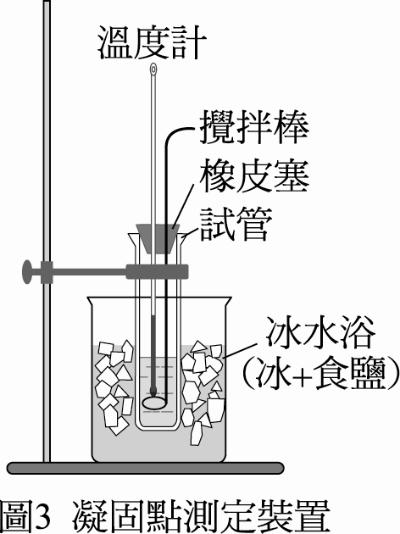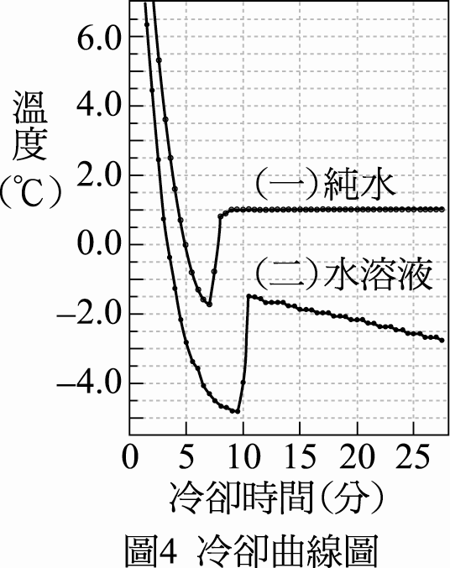
( )5. 試問此化合物的水溶液凝固點下降度數（℃）應最接近下列哪一選項？
(A) 0.7 (B) 1.4 (C) 2.0 (D) 2.8 (E) 4.8
( )6. 已知水的凝固點下降常數為1.86℃/m，則下列哪一選項最可能是此未知化合物的化學式？
(A)NaCl (B) MgCl₂ (C) CH₄N₂O (D) C₆H₁₂O₆ (E) C₁₂H₂₂O₁₁
( )7. 早期新北市金瓜石附近除了產金外亦發現銅礦。由銅礦石所得到的粗銅常混著金、銀、鋁、鐵、白金及鋅等金屬。粗銅的純度不高，不適合作為電線、電纜的材料，但可經由電解精煉以提高銅的純度。銅的電解精煉如同實驗室的電解電鍍，精煉時以硫酸銅溶液為電解液，以純銅（精銅）與粗銅分別為兩電極，經通電一段時間後，純銅上的 銅增多，同時其中一電極的下方會有金屬泥堆積。下列有關電解精煉銅的敘述，哪一選項正確？
(A)金屬泥位於陰極下方
(B)金屬泥中含有金
(C)金屬泥中含有鐵
(D)電解液可以改為硫酸銀溶液
(E)以粗銅為陰極，精銅為陽極
( )8. 1－乙炔基環戊烯分子之碳原子鍵結的混成軌域種類與下列哪一個化合物相同？
(A) 2,3－戊二烯 (B) 2－丁炔 (C) 1,4－環己二烯
(D)甲苯 (E)丁烯
( )9. 生物體內含有許多不同種類的脂肪酸，其碳鏈中的碳－碳鍵均為單鍵者稱為飽和脂肪酸，具碳－碳雙鍵者稱為不飽和脂肪酸，不飽和脂肪酸中的碳－碳雙鍵可經由氫化反應形成飽和脂肪酸。若欲使下列1莫耳的不飽和脂肪酸完全氫化為飽和脂肪酸，則哪一選項所需的氫氣莫耳數最多？（括弧內為各脂肪酸的分子式）
(A)棉籽油中的軟脂油酸（C₁₆H₃₀O₂）
(B)向日葵籽油中的亞麻油酸（C₁₈H₃₂O₂）
(C)豬油中的油酸（C₁₈H₃₄O₂）
(D)紫蘇油中的次亞麻油酸（C₁₈H₃₀O₂）
(E)魚油中的DHA（C₂₂H₃₂O₂）
( )10. 有關下列物質的敘述，哪一選項錯誤？
(A)鑽石與石墨皆為共價網狀固體，但二者的立體結構不同
(B) NO₂－為一彎曲形離子
(C) NF₃為一平面三角形分子
(D) CF₄雖為非極性分子，但具有極性的共價鍵
(E)臭氧分子（O₃）為極性分子，並具有共振結構
11-12題為題組
氰化鈉（NaCN）是毒化物，與水反應易生成毒性極強的氰化氫（HCN）。人體在短時間內，若吸入高濃度的氰化氫，會導致呼吸停止而死亡。然而，氰化鈉可以提煉黃金，首先將含金的礦物與氰化鈉、氧及水混合反應，生成水溶性的Na[Au(CN)₂]與NaOH。其次是將生成的混合物過濾，將其濾液中和後，再與鋅反應，可得到金。此二反應式（係數未平衡）如下：
Au(s) + NaCN(aq) + O₂(g) + H₂O(l) → Na[Au(CN)₂](aq) + NaOH(aq)
Na[Au(CN)₂](aq) + Zn(s) → Au(s) + Na₂[Zn(CN)₄](aq)
( )11. 試問Na[Au(CN)₂]與Na₂[Zn(CN)₄]中的Au、Zn的氧化數分別為何？
(A) +1、+2 (B) +2、+1 (C) +2、+2 (D) +3、+1 (E) +3、+2
( )12. 下列相關敘述，哪一選項正確？
(A)氰化氫分子中沒有孤電子對
(B)氰化氫中碳和氮之間是以雙鍵的形式鍵結
(C)欲得1莫耳的金，理論上需用4莫耳的氰化鈉
(D)欲得1莫耳的金，理論上需用0.5莫耳的鋅
(E)將1莫耳的Na₂[Zn(CN)₄]溶於水，會產生7莫耳的離子
( )13. 石油氣的主要成分是丙烷（C₃H₈）和丁烷（C₄H₁₀），今取少量丙烷和丁烷的混合氣體在充足的氧氣下完全燃燒，將所得的產物，先經過含無水過氯酸鎂的吸收管，再經過含氫氧化鈉的吸收管，兩管的質量分別增加5.58克及10.56克。試問此混合氣體中，丙烷的莫耳分率應為下列哪一選項？
(A) (B) (C) (D) (E)
( )14. 在 25℃時，下列三個半反應的標準還原電位如下：
Al³⁺(aq) + 3e－ → Al(s) E°=－1.66 V
I₂(s) + 2e－ → 2I－(aq) E°= + 0.54V
MnO₄－(aq) + 8H⁺(aq) + 5e－ → Mn²⁺(aq) + 4H₂O(l) E° = + 1.51 V
則在標準狀態下，下列何者為最強的還原劑？
(A) Al³⁺(aq) (B) Al(s) (C) I₂(s) (D) I－(aq) (E) MnO₄－(aq)
( )15. 氟化鉛（PbF₂）為難溶於水的化合物，其溶度積（K_{sp}）為3.2×10^{－8}，而氫氟酸（HF）是弱酸，其酸解離常數K_{a}為6.8×10^{－4}。若取過量的PbF₂固體，加入水中形成飽和溶液，並有剩餘未溶解的PbF₂固體。試問加入下列哪一物質於此溶液中，最能增加PbF₂的溶解度？
(A) HNO₃(aq) (B) NaNO₃(aq) (C) Pb(NO₃)₂(aq) (D) NaF(aq) (E) PbF₂(s)晶體
16-17題為題組
去年八月，某一水圳森林公園的湖水有一段時間常出現死魚，經家畜疾病防治所採取該湖水樣品化驗，發現常見危害環境的化學物質含量並未超過法規標準，死魚樣體送驗也未驗出任何病毒。
( )16. 下列有關該湖水水質的敘述，何者正確？
(A)公園湖水若未被污染，則湖內除了水外不含有任何化合物
(B)此地風大時，湖上的空氣會迅速被風帶走，依勒沙特列原理，此時湖水中的溶氧量會降低
(C)夏季高溫可使該湖水中溶氧量減少，致使魚群死亡
(D)若遊客餵食湖內的魚類，使有機物堆積於湖底，有助於水質優養化，可減少湖內魚類的死亡
(E)若湖水樣品中的二氧化碳濃度下降，則其pH值會略為下降
( )17. 在25℃時，湖水樣品化驗結果顯示湖水之pH值為7.98，假設此數值完全受湖水中某鹼性化合物甲的影響，而當時化合物甲的濃度為0.01 M，則其鹼解離常數應最接近下列哪一數值？
(A) 10^{－4} (B) 10^{－6} (C) 10^{－8} (D) 10^{－10} (E) 10^{－12}
18-19題為題組
林同學欲探究實驗室內一瓶陳舊氯酸鉀（KClO₃）試藥的純度，由上課所學得知：氯酸鉀在高溫下可完全分解產生氯化鉀和氧氣，於是取此氯酸鉀試樣1.50 g，將其加熱分解，以排水集氣法收集氧氣，直到不再有氧氣產生，共收集250 mL的氧氣。若實驗時，水的溫度為32℃、大氣壓力為736 mmHg。依上述實驗數據，試回答下列問題。（已知32℃時水的飽和蒸氣壓為36 mmHg，且氧氣的溶解度極小，可忽略不計）
( )18. 此實驗共收集多少莫耳的氧氣？
(A) 1.6×10^{－3} (B) 4.1×10^{－3} (C) 9.2×10^{－3} (D) 8.8×10^{－2} (E) 7.3×10^{－2}
( )19. 此氯酸鉀試藥的純度，最接近下列哪一數值（%）？
(A) 32 (B) 50 (C) 75 (D) 89 (E) 95

( )20. 將1.92克HI氣體注入1.0公升的真空容器內，在732K下進行下列反應：
2HI(g)  H₂(g) + I₂(g) K_{p} = 0.16
當反應達平衡時，容器內總壓為0.90大氣壓，則此時 HI(g) 的分壓為多少大氣壓？（HI，分子量＝128）
(A) 0.20 (B) 0.25 (C) 0.40 (D) 0.50 (E) 0.80

二、多選題（占20分）
說明：第21題至第25題，每題有5個選項，其中至少有一個是正確的選項，請將正確選項畫記在答案卡之「選擇題答案區」。各題之選項獨立判定，所有選項均答對者，得4分；答錯1個選項者，得2.4分；答錯2個選項者，得0.8分；答錯多於2個選項或所有選項均未作答者，該題以零分計算。

( )21. 電子組態是原子或離子中之電子在軌域的排列狀態，下列原子或離子的基態電子組態，哪些正確？
(A) 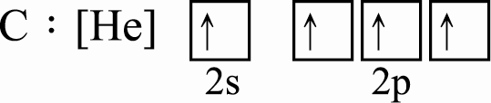
(B) 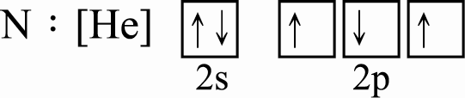
(C) 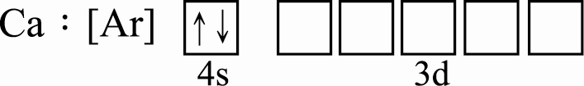
(D) 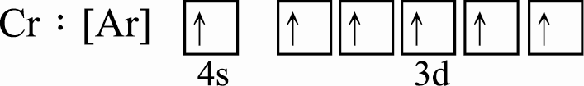
(E) 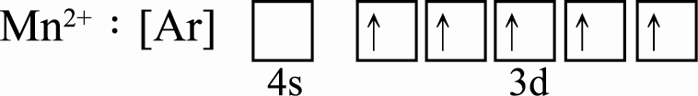
( )22. 室溫時，小明進行草酸鎂的溶度積（K_{sp}）測定實驗，將1.12 g草酸鎂固體（MgC₂O₄，式量= 112）置於燒杯中，加入100.0 mL純水，並充分攪拌以達溶解平衡，過濾去除未溶解之草酸鎂固體後，得到飽和草酸鎂溶液。精確量取25.0 mL飽和草酸鎂溶液至錐形瓶中，並加入適量的1.0 M H₂SO₄(aq) 溶液後，以0.010 M過錳酸鉀溶液進行滴定，共用了10.0 mL始達滴定終點。此滴定的反應式為：
MnO₄－(aq) + C₂O₄^{2－}(aq) + H⁺(aq) → Mn²⁺(aq) + CO₂(g) + H₂O(l)（係數未平衡）
下列有關此實驗的敘述，哪些正確？
(A)此滴定反應中，草酸根（C₂O₄^{2－}）為氧化劑
(B)此滴定反應不需外加指示劑，僅由溶液本身的顏色變化，即可判斷是否達到滴定終點
(C)當溶液呈現 Mn²⁺ 紫色，且維持30秒以上時，即表示達到滴定終點
(D)此滴定必須於酸性溶液中進行，以避免生成其他產物
(E)此實驗所測得的草酸鎂溶度積應接近1.0×10^{－4}
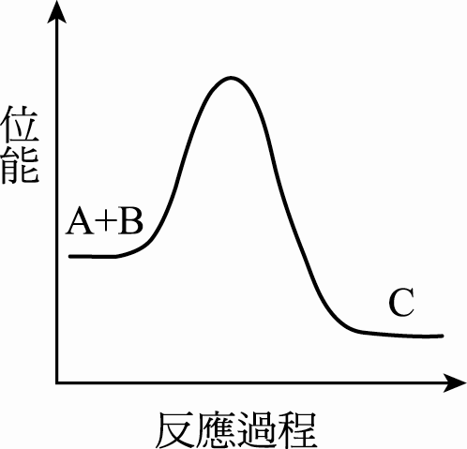
( )23. 圖5為反應式A(aq) + B(aq)  C(aq) 之反應過程的能量變化。下列有關此反應的敘述，哪些正確？
(A)該反應為放熱反應
(B)反應溫度升高時，反應平衡常數會下降
(C)反應溫度升高時，正向與逆向反應的速率常數皆增加
(D)反應達平衡時，正向反應速率大於逆向反應速率
(E)反應達平衡時，正向與逆向反應具有相同的速率常數
圖5
( )24. 在麵包的製作過程中，常以小蘇打（NaHCO₃）做為膨鬆劑，然而在使用小蘇打之前，碳酸氫銨（NH₄HCO₃）亦曾是這類食品的膨鬆劑。使用碳酸氫銨時，於麵包烘焙過程中（約190至230℃）會釋出甲、乙與丙三種氣體，其中甲有刺鼻味，而乙與丙均沒有味道。若於同溫度範圍內使用小蘇打烘焙麵包時，則會產生兩種氣體及碳酸鈉（Na₂CO₃）。下列有關此兩種烘焙過程的敘述，哪些正確？
(A)每1莫耳的碳酸氫銨會產生4莫耳的氣體
(B)每1莫耳的小蘇打會產生3莫耳的氣體
(C)使用小蘇打時，不會產生甲
(D)使用小蘇打時，會產生乙與丙
(E)使用碳酸氫銨時，所產生的甲是尿素（(NH₂)₂CO）
( )25. 下列有關1-丁炔與2-丁炔的敘述，哪些正確？
(A) 1-丁炔可與2莫耳的溴化氫進行加成反應產生二溴丁烷
(B) 2-丁炔可與2莫耳的溴進行取代反應產生四溴丁烷
(C)在硫酸與硫酸汞的催化下，1-丁炔可與水反應生成丁醛
(D)在硫酸與硫酸汞的催化下，2-丁炔可與水反應生成丁酮
(E) 1-丁炔與2-丁炔互為幾何異構物

第貳部分：非選擇題（占20分）
說明：本部分共有三大題，答案必須寫在「答案卷」上，並於題號欄標明大題號（一、二、三）與子題號（1、2、……），作答時不必抄題，若因字跡潦草、未標示題號、標錯題號等原因，致評閱人員無法清楚辨識，其後果由考生自行承擔。計算題必須寫出計算過程，最後答案應連同單位劃線標出。作答務必使用筆尖較粗之黑色墨水的筆書寫，且不得使用鉛筆。每一子題配分標於題末。
一、化合物甲、乙、丙、丁、戊皆為苯的衍生物且互為同分異構物，分子式為C₇H₈O。其中，化合物甲可經數步驟的化學反應合成止痛劑阿司匹靈。化合物乙與過錳酸鉀溶液在鹼性條件下共熱，再經酸處理可得苯甲酸。已知五個化合物中，化合物丙的沸點最低。化合物乙可與乙酸在硫酸的催化下反應，脫水生成化合物己。試寫出化合物甲、乙、丙、己的結構式。（每一結構式2分，共8分）
範例：乙基苯的結構式可書寫如右：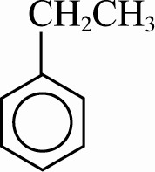

二、洪同學在實驗室測量下列反應的反應速率：
CO(g) + NO₂(g) → NO(g) + CO₂(g)
反應物的初濃度及所得的初速率如下表所示：
[CO]_{初}（M） | [NO₂]_{初}（M） | 初速率（M/s）
0.10 | 0.10 | 0.0020
0.10 | 0.20 | 0.0080
0.20 | 0.20 | 0.0080
此反應的反應速率定律式可書寫為：速率＝k[CO]^{m}[NO₂]^{n}
試列出計算式，並求出下列數值。（每一子題2分，共6分）
1. 速率定律式中的m與n值。（2分）
2. 速率定律式中的速率常數k。（2分）
3. 當 [CO]_{初} = 0.40 M，[NO₂]_{初} = 0.10 M時，此反應的初速率。（2 分）
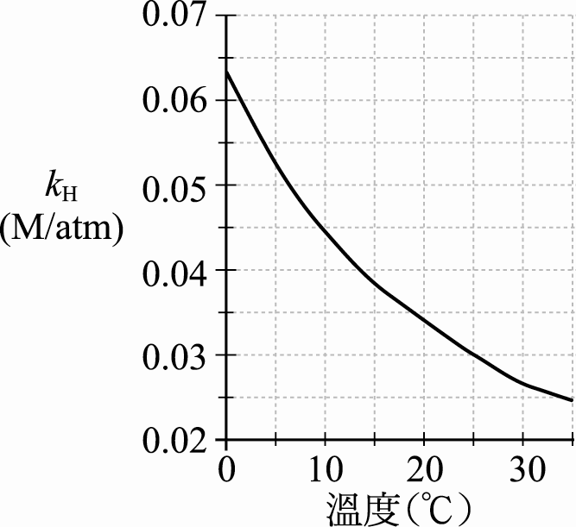
三、瓶裝汽水是一種碳酸飲料，其製備是利用亨利定律的原理，將數個大氣壓力的CO₂(g) 壓入含糖及調味料飲用水的玻璃瓶中後，再加以密封。依據亨利定律，低溶解度的氣體在溶劑中的溶解度（S）與液面上該氣體的分壓（p）成正比，其比例常數稱為亨利定律常數（k_{H}），關係式可表示如下：
S = k_{H}×p
式中的S與p的單位分別為體積莫耳濃度（M）與大氣壓力（atm），而CO₂的k_{H}與溫度的關係如圖6所示。CO₂(g)溶入水中生成CO₂(aq) 後，小部分溶入水中的CO₂(aq) 會與水反應形成H₂CO₃(aq)，在25℃時，其平衡反應式與平衡常數如下：
圖6
CO₂(aq) + H₂O(l)  H₂CO₃(aq) K₁ = = 1.6 × 10^{－3}
而H₂CO₃(aq) 在水中會解離成H⁺(aq)與HCO₃－(aq)，其平衡反應式與平衡常數如下：
H₂CO₃(aq)  H⁺(aq) + HCO₃－(aq) K_{a} = 2.5×10^{－4}
今有一未開罐的汽水瓶，於25℃時，瓶內上方的CO₂(g)壓力為2.5大氣壓，若其性質遵守亨利定律，試列出計算式，並求出下列數值。（每一子題2分，共6分）
1. 汽水中CO₂(aq) 的濃度（M）。（2分）
2. 下列平衡反應式的平衡常數。（2分）
CO₂(aq) + H₂O(l)  H⁺(aq) + HCO₃－(aq)
3. 汽水中氫離子濃度 [H⁺(aq)]（M）。（2分）
（= 1.41，= 1.73）
試題大剖析
新店高中／林虹均

答 案
第壹部分：選擇題
一、單選題
1. B 2. E 3. D 4. E 5. C 6. D 7. B 8. A 9. E 10. C
11. A 12. D 13. E 14. B 15. A 16. C 17. D 18. C 19. B 20. D
二、多選題
21. CDE 22. BDE 23. ABC 24. CD 25. AD
第貳部分：非選擇題
一、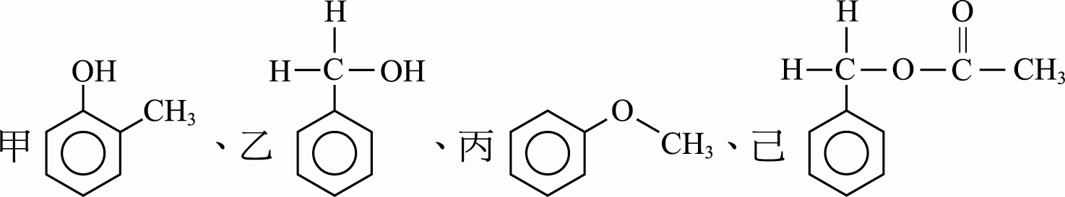
二、①m = 0，n = 2 ②k = 0.20(M^{－1}．S^{－1}) ③r = 2.0×10^{－3}(M/s)
三、①0.075M ②K= 4.0×10^{－7} ③[H⁺] = 1.7× 10^{－4} (M)

解 析
第壹部分：選擇題
一、單選題
1. 出處：基化（二）2-3.1
解析：鍵能愈小，共價鍵愈容易斷裂
(A)H₂，H－H，H－H鍵能= 432 kJ/mol
(B)H₂O₂，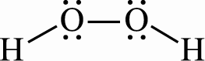，O－O鍵能= 146 kJ/mol ⇒具有最小鍵能的O－O單鍵。
(C)H₂O，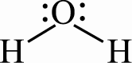，O－H鍵能= 467 kJ/mol
(D)NH₃，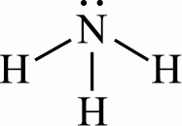，N－H鍵能= 391 kJ/mol
(E)CH₄，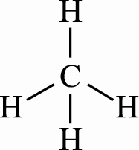，C－H鍵能= 413 kJ/mol
2. 出處：選化（上）5-2.1
解析：
酸 | HClO₄ | CH₃COOH | HCN | H₂O | NH₃
共軛鹼 | ClO₄⁻ | CH₃COO⁻ | CN⁻ | OH⁻ | NH₂⁻
已知酸強度：HClO₄ > CH₃COOH > HCN > H₂O > NH₃
故共軛鹼強度：NH₂⁻ > OH⁻ > CN⁻ > CH₃COO⁻ > ClO₄⁻
選項(E) HCN(aq) + CH₃COO⁻(aq) ⇌ CN⁻(aq) + CH₃COOH(aq)
其中酸性HCN < CH₃COOH
共軛鹼之鹼性CH₃COO⁻ < CN⁻
可知向左反應趨勢較大。
3. 出處：選化（上）1-5.1、1-5.2、1-5.3 選化（下）6-1.5、6-2.1
解析：某元素的IE_{n+1}  IE_{n}時，表示元素有n個價電子。
（IE表示游離能）
由圖1可知：
①甲的IE₄  IE₃，故甲有三個價電子，甲為Al（3A族）
②乙的IE₅  IE₄，故乙有四個價電子，乙為Si（4A族）
③丙的IE₃  IE₂，故丙有二個價電子，丙為Mg（2A族）
(A)原子半徑：丙＞甲＞乙。同週期元素，愈往右半徑愈小。
(B)電負度：乙＞甲＞丙。同週期元素，愈往右電負度愈大。
(C)Al為二性元素，可溶於強酸，亦可溶於強鹼。
(D)Si和C可形成SiC，SiC（碳化矽）為共價網狀固體，高熔、沸點，但不具延展性。
(E)金屬氧化物若可溶於水，呈鹼性。氧化鎂(MgO)微溶於水，反應式如下：
MgO + H₂O → Mg(OH)₂
Mg(OH)₂  Mg²⁺ + 2OH－，故水溶液呈鹼性。

4. 出處：選化（上）5-2.2、5-4.1、5-5.1、5-5.2
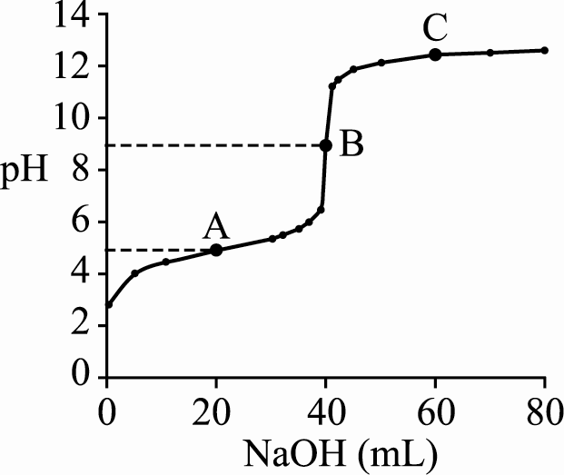
解析：(A)由圖可知當量點（B點）的pH值大於8.3接近9，但甲基紅變色範圍為pH 4～6，當量點的pH值應落在指示劑的變色範圍內，故不可使用甲基紅。
(B)滴定至當量點（B點）消耗NaOH 40 ml
⇒
=
x = 0.2（M）
(C) B點的pH約為9（大於7甚多），
故溶液呈鹼性⇒ [OH－] > [H＋]，
同乘以該點的溶液體積V
⇒ [OH－]×V > [H＋] ×V
⇒ OH－ mol數 > H＋ mol數。
(D)C點已超過當量點。緩衝溶液應為弱酸與弱酸鹽或弱鹼與弱鹼鹽所形成的溶液，應為圖中的A點。
(E) [H⁺] = K_{a}，在A點（半當量點）時，= 1，即K_{a} = [H⁺]。
由圖可知，在A點時pH＞4，故K_{a}＜10^{－4}。
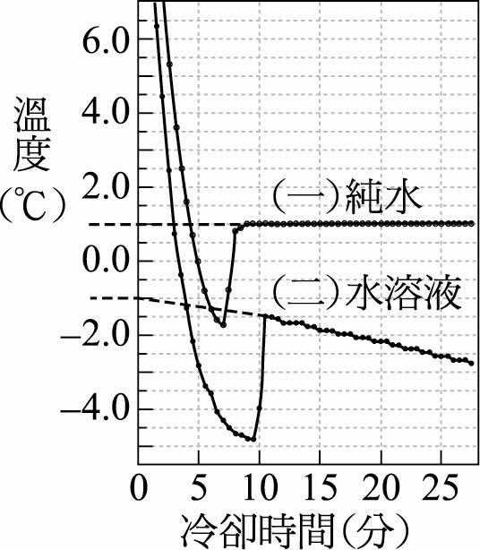
5. 出處：選化（上）4-3.4、選化實驗
解析：由圖中的冷卻曲線可知實驗有過冷現象。
圖中的（一）純水的凝固點為1.0℃，
（二）水溶液的凝固點為－1.0℃，
故此化合物的水溶液凝固點下降度數
ΔT_{f} = 1.0－(－1.0) = 2.0（℃）
6. 出處：選化（上）4-3.4
解析：ΔT_{f} = K_{f}．C_{m}．i
2 = 1.86，= 182
(A)NaCl：=
(B)MgCl₂：=
(C)CH₄N₂O必為分子化合物，可能為尿素CO(NH₂)₂，或其他不會解離的有機物，由於是非電解質，故=
(D)C₆H₁₂O₆：=
(E)C₁₂H₂₂O₁₁：=
7. 出處：選化（上）3-4.3 選化（下）6-3.1
解析：電解精煉銅裝置：
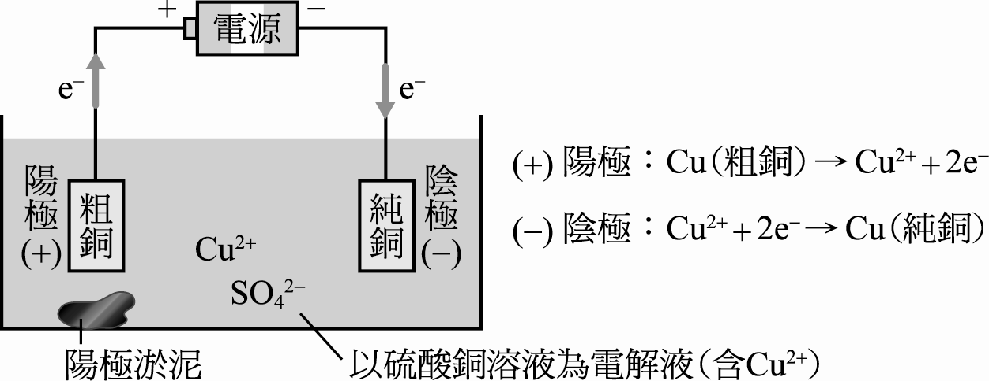
(A)金屬泥應位於陽極下方。
(B)正確，因金、銀、白金等活性較小故沉積於陽極下方。
(C)金屬泥中因鐵的活性大於銅，故電解時鐵亦被氧化為陽離子，陽極淤泥中已不含鐵。
(D)不可，因硫酸銀（Ag₂SO₄）
Ag₂SO₄ → 2Ag⁺ + SO₄^{2－}，Ag⁺ 的還原電位高於Cu²⁺還原電位，
陰：Ag⁺ + e－ → Ag，如此將無法精煉銅。
(E)以粗銅為陽（+）極，純銅為陰（－）極。
8. 出處：選化（上）2-2.2、2-3.2
解析：1－乙炔基環戊烯：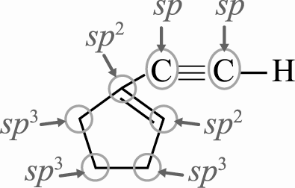⇒此化合物中C的混成軌域有sp、sp²、sp³三種
(A) 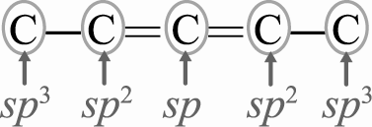 (B) 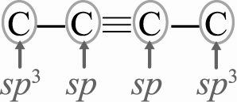 (C)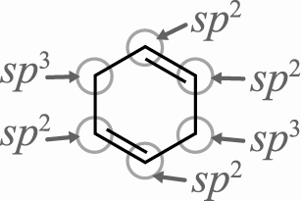 (D) 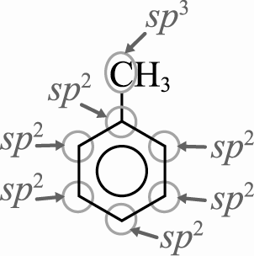
(E)沒有說明是1-丁烯或2-丁烯，雖說不影響答案，但應該要說明。
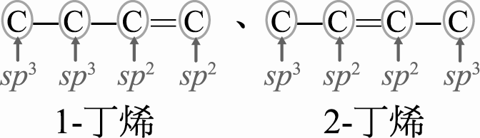
9. 出處：選化（下）7-1.1、7-1.2、7-6.2
解析：(A) C₁₆H₃₀O₂=C₁₅H₂₉COOH，15個C其最大H數=32，但1個H被COOH取代只剩31，故有1個雙鍵()，需要1 mol的H₂。
(B) C₁₈H₃₂O₂=C₁₇H₃₁COOH，17個C其最大H數=36，但1個H被COOH取代只剩35，故有2個雙鍵()，需要2 mol的H₂。
(C) C₁₈H₃₄O₂=C₁₇H₃₃COOH，17個C其最大H數=36，但1個H被COOH取代只剩35，故有1個雙鍵()，需要1 mol的H₂。
(D) C₁₈H₃₀O₂=C₁₇H₂₉COOH，17個C其最大H數=36，但1個H被COOH取代只剩35，故有3個雙鍵()，需要3 mol的H₂。
(E) C₂₂H₃₂O₂=C₂₁H₃₁COOH，21個C其最大H數=44，但1個H被COOH取代只剩43，故有6個雙鍵()，需要6 mol的H₂。
10. 出處：基化（二）2-3.2 選化（上）2-2.2、2-3.2、2-3.3、2-3.4
解析：(A)正確
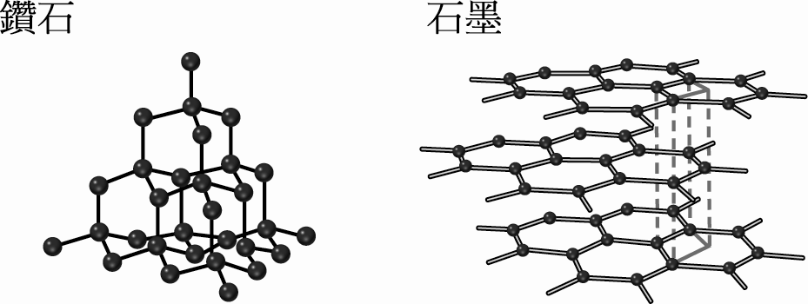
(B)以AX_{m}E_{n}判斷分子形狀及混成軌域
NO₂－ ，m + n = 2 + 1 = 3，
NO₂－為sp²混成，彎曲形（角形）離子 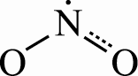。
(C)NF₃ ，m + n = 3 + 1 = 4
NF₃為sp³混成，角錐形分子 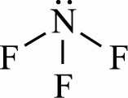。
(D)CF₄ 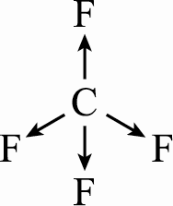正四面體形分子，分子內均為極性共價鍵，偶極矩 = 0，為非極性分子。
(E)O₃ 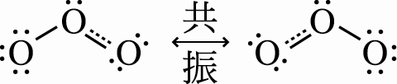 因為分子形狀為角形，且中心氧原子上有未共用電子對，使分子呈現極性。
11. 出處：選化（下）6-3.3
解析：Na[Au(CN)₂]與Na₂[Zn(CN)₄]皆為錯合物：
①Au、Zn為配位中心；②CN－為單牙配位基；③在化合物中，Na必為+ 1價，
故Na[Au(CN)₂] (+ 1) + x + (－ 1)×2 = 0，x = + 1
+1 x (－ 1)×2
Na₂[Zn(CN)₄] (+ 1)×2 + y + (－ 1)×4 = 0，y = + 2
(+1)×2 y (－1)×4
12. 出處：選化（下）6-3.3 基化（二）2-3.1
解析：(A)氰化氫：HCN，H－C≡N：，N原子上有一對孤電子對。
(B)H－C≡N：，C和N之間以參鍵相連。
(C)4Au + 8NaCN + O₂ + 2H₂O → 4Na[Au(CN)₂] + 4NaOH……①
2Na[Au(CN)₂] + Zn → 2Au + Na₂[Zn(CN)₄]……②
由①、②式可知，欲得1莫耳的金，需用2莫耳的氰化鈉(NaCN)。
(D)由②式可知，欲得1莫耳的金，需用0.5莫耳的鋅。
(E)Na₂[Zn(CN)₄](aq) → 2Na⁺(aq) + [Zn(CN)₄]^{2－}(aq)，應產生3莫耳的離子。
13. 出處：選化（下）7-1.1
解析：設丙烷C₃H₈為x mol，則其產生CO₂為3x mol，H₂O為4x mol
丁烷C₄H₁₀為y mol，則其產生CO₂為4y mol，H₂O為5y mol
∵混合氣體燃燒產生H₂O 5.58克，CO₂ 10.56克
∴⇒
故丙烷莫耳分率 =
14. 出處：選化（上）3-1.2、3-3.1、3-3.2
解析：氧化電位愈高，放出電子的趨勢愈大，為愈強的還原劑。
(1) 由Al³⁺ + 3e－ → Al E°_{還原}= －1.66V
得Al → Al³⁺ + 3e－ E°_{氧化}= 1.66V。
(2) 由I₂ + 2e－ → 2I－ E°_{還原} = 0.54V
得2I－ → I₂ + 2e－ E°_{氧化} = －0.54V。
(3) 由MnO₄－ + 8H⁺ + 5e－ → Mn²⁺ + 4H₂O E°_{還原} = 1.51V
得Mn²⁺ + 4H₂O → MnO₄－ + 8H⁺ + 5e－ E°_{氧化} = －1.51V。
(4) ∵1.66＞(－0.54)＞(－1.51)
∴還原劑強度：Al＞I－＞Mn²⁺。
15. 出處：基化（三）3-4.1、3-4.2
解析：PbF₂(s)  Pb²⁺(aq) + 2F－(aq) K_{sp} = 3.2×10^{－8}……①
H⁺(aq) + F－(aq)  HF(aq) K === 1.5×10³……②
由②式知溶液呈酸性時氫離子與氟離子會結合成HF。
導致①式F－濃度下降，平衡向右移動，PbF₂溶解度增加，故選強酸HNO₃使溶液呈酸性，可以提高PbF₂(s)的溶解度
16. 出處：基化（一）1-4.3 基化（二）1-4.1，1-4.2
解析：(A)湖水中含有許多可溶於水的礦物質和其他可溶性有機物，以及懸浮物質。
(B)溶氧量為動態平衡，和氣溫、氧氣分壓有關。氧氣溶於水，必須有適當的接觸時間，若風迅速帶走湖上的空氣，是「有可能」會降低溶氧量。但不是依「勒沙特列原理」，應是「亨利定理」。
(C)正確。因溫度愈高氣體的溶解度愈低，有可能因此造成溶氧減少，魚群死亡。
(D)若水質優養化，則溶氧量下降，魚群會死亡。
(E)CO₂溶於水產生碳酸，pH值下降；反之，則pH值上升。
17. 出處：選化（上）5-2.2
解析：∵pH + pOH = 14（在25℃時）
∴pOH = 14 – 7.98 = 6.02≒6
故[OH－] = 10^{－6}，鹼性化合物甲(BOH)
（註：本題未說明鹼性化合物甲為幾元鹼，先假設為一元鹼。）
BOH  B⁺ + OH－
0.01
－10^{－6} + 10^{－6} + 10^{－6}
0.01－10^{－6} 10^{－6} 10^{－6}
≒0.01
K_{b} = = 10^{－10}。
18. 出處：基化（三）1-3.1、1-4.1、1-4.2
解析：由PV = nRT
得= n × 0.082 × (273 + 32)
n = 9.21 × 10^{－3} (mol)
19. 出處：基化（一）3-3.1、3-3.2
解析：由上題知2KClO₃(s) 2KCl(s) + 3O₂(g) 生成9.21×10^{－3} mol的O₂，
再由反應式可知每生成1 mol的O₂，需消耗mol的KClO₃，
故純度 = ×100%≒50%。
20. 出處：基化（三）1-4.1、3-2.1、3-2.2
解析：依 PV = nRT
⇒ P × 1.0 = ()×0.082×732
⇒ P = 0.90 (atm)
2HI(g)  H₂(g) + I₂(g)
0.9
－2x +x +x
0.9－2x x x
則K == 0.16，
x = 0.2，故P_{HI} = 0.9 – 2×0.2 = 0.5(atm)。
二、多選題
21. 出處：選化上1-4.1、1-4.2
解析：基態電子組態需滿足遞建原理，包立不相容原理以及洪德定則
(A)違反遞建原理，
基態⇒ 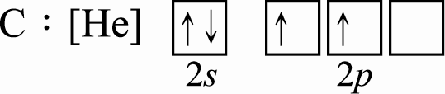
(B)違反洪德定則，
基態⇒ 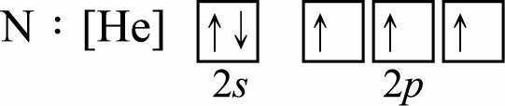
(C)正確⇒ Ca：[Ar]4s²
(D)正確⇒ Cr：[Ar]3d⁵4s¹（d軌域半填滿時最穩定）
(E)正確⇒ Mn：[Ar]3d⁵4s²
Mn²⁺：[Ar]3d⁵
22. 出處：選化上3-2.1，基化（三）3-4.1，選化實驗
解析：(A)2 MnO₄－ + 5 C₂O₄^{2－} + 16H⁺ → 2Mn²⁺ + 10 CO₂ + 8H₂O
(+7) (+3) (+4)
(B)當C₂O₄^{2－}消耗完，多加1滴MnO₄－進入錐形瓶，則呈現淡紫色，顏色不褪去，不需外加指示劑
(C)滴定終點為維持MnO₄－的淡紫色30秒以上
(D)氧化劑
在不同pH值溶液中，MnO₄－的還原產物不同。
若此實驗控制pH值為酸性，則確保MnO₄－還原產物只有Mn²⁺。
(E)MnO₄－得到的電子莫耳數 = C₂O₄^{2－}放出的電子莫耳數
0.01×0.01×5 = [C₂O₄^{2－}]×0.025×2
∴[C₂O₄^{2－}] = 0.01(M)
MgC₂O₄(s)  Mg²⁺ + C₂O₄^{2－}
MgC₂O₄之K_{sp} = [Mg²⁺][C₂O₄^{2－}] = [C₂O₄^{2－}]² = 0.01×0.01 = 1.0×10^{－4}
23. 出處：基化（三）2-2.2、2-3.3、3-1.1、3-1.2
解析：(A)觀察反應位能圖之始末，產物C的位能比反應物(A + B)低，故為放熱反應
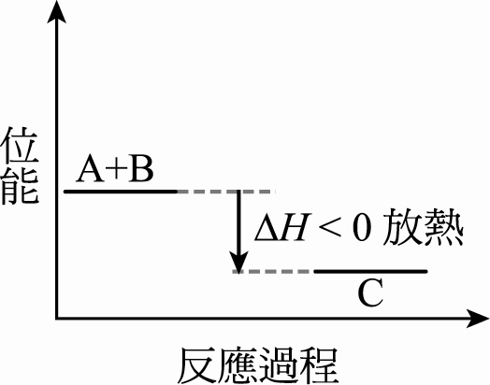
(B)∵放熱反應 ∴T↑則平衡向左移動，K值變小
(C)∵T↑ ∴R_{正}↑，R_{逆}↑，正、逆反應
速率常數皆增加
(D)(E)平衡時R_{正} = R_{逆}，但k_{正}不一定等於k_{逆}
24. 出處：選化（下）6-2.3
解析：小蘇打加熱：2NaHCO₃H₂O + CO₂ + Na₂CO₃
乙 丙
碳酸氫銨加熱：NH₄HCO₃NH₃ + H₂O + CO₂
甲 乙 丙
(A)每1 mol的碳酸氫銨加熱會產生3 mol氣體：NH₃ 1 mol + H₂O 1 mol + CO₂ 1mol
(B)每1 mol的小蘇打加熱會產生2 mol氣體：H₂O 1 mol + CO₂ 1 mol
(C)(D)(E)NH₃有刺鼻味，為甲氣體。H₂O、CO₂皆無味，為乙、丙氣體
25. 出處：選化（下）7-1.2、7-2.2、7-2.3
解析：(A)HC≡C－CH₂－CH₃＋2HBr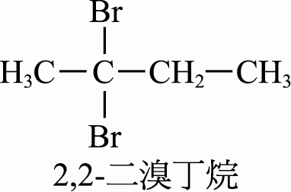
(B)CH₃－C≡C－CH₃＋2Br₂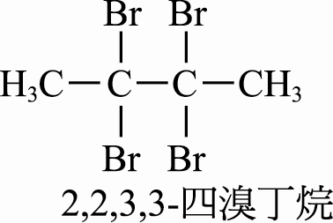
(C)C－C－C≡C＋H₂O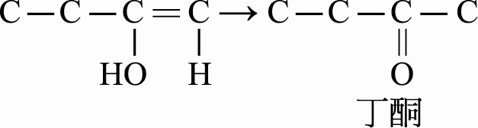
(D)C－C≡C－C＋H₂O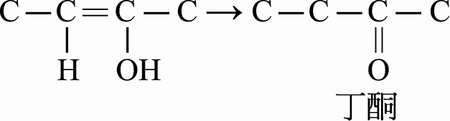
(E)互為結構異構物之位置異構物。

第貳部分：非選擇題
一、出處：選化（下）7-2.4、7-4.1、7-4.3、7-6.1、7-6.2
解析：C₇H₈O為苯的衍生物有以下五種可能：
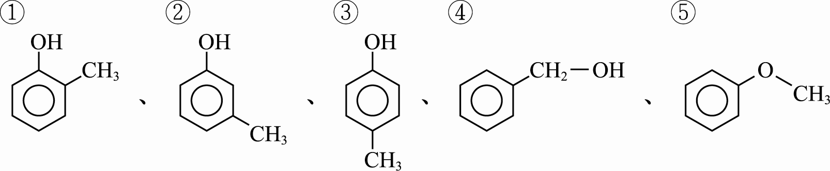
（一）化合物甲可合成阿司匹靈（乙醯柳酸），乙醯柳酸是由鄰羥基苯甲酸經由乙醯化合成的
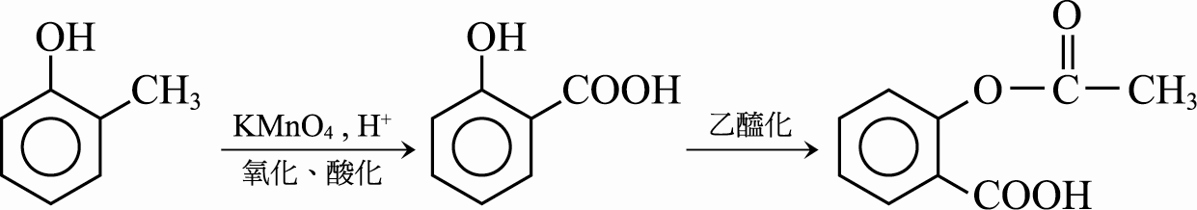
故甲為①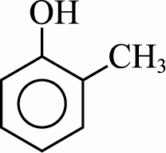
（二）④為苯甲醇，為一級醇，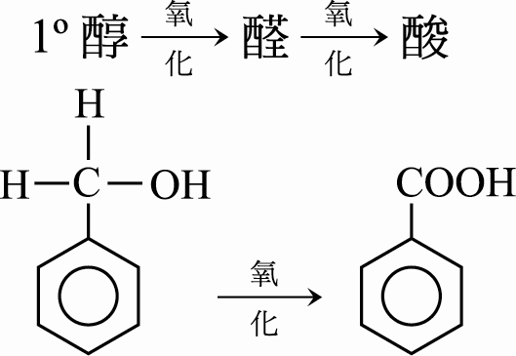
故乙為④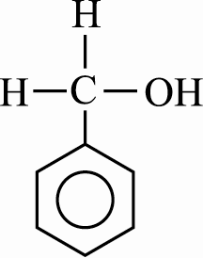
（三）丙沸點最低，應為醚類⑤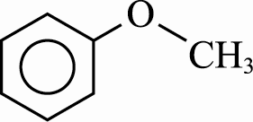 甲（基）苯（基）醚，甲苯醚
（四）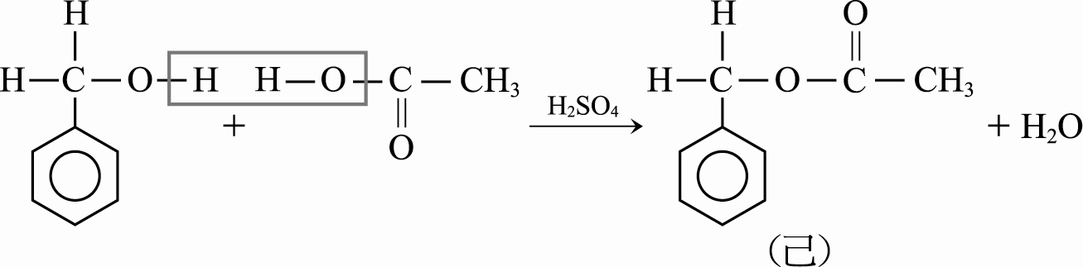
二、出處：基化（三）2－1.1，2－1.2，2－1.3
解析：1. 已知速率定律式為R = k(CO)^{m}[NO₂]^{n}
則，，n = 2
，，m = 0
故m = 0，n = 2
2. 由R₁得k×0.10⁰×0.10² = 0.0020，k = 0.20()
3. R = 0.20×0.40⁰×0.10² = 2.0×10^{－3}()
三、出處：基化（三）1-4.1、3-2.1，選化（上）5-2.2
解析：1. 由圖6可知，溫度25℃時，CO₂之k_{H} = 0.03(M/atm)
根據亨利定律，當= 2.5 atm時，
S = k_{H} × p = 0.03 × 2.5 = 0.075(M)。
2. CO₂(aq) + H₂O(l)  H₂CO₃(aq)，K₁ == 1.6 × 10^{－3}……①
H₂CO₃(aq)  H⁺(aq) + HCO₃－(aq)，K_{a} == 2.5 × 10^{－4}……②
① + ②
CO₂(aq) + H₂O(l)  H⁺(aq) + HCO₃－(aq)，
K' = K₁．K_{a} == 1.6 × 10^{－3} × 2.5 × 10^{－4}=4.0 × 10^{－7}。
3. ∵CO₂(aq) + H₂O(l)  H⁺(aq) + HCO₃－(aq)，K' = 4.0 × 10^{－7}
∴因K'很小，CO₂可視為一元弱酸，[H⁺] = =
≒1.7 × 10^{－4}(M)。
（註：此處的K_{a}即為K'）

